

ภูมิไผท พันธิตพงษ์ 6031318421

นราวิชญ์ ชุติศิลป์ 6030319921

1. **คำนำ**

Little Fighter เป็นเกมต่อสู้ที่สามารถเล่นพร้อมกันได้สูงสุด 2 คน โดยผู้เล่นสามารถเลือกที่จะเล่นกับเพื่อนหรือเล่นเหงา ๆ คนเดียวก็ได้

เราจะได้เป็นตัวละครที่เลือกไว้ซึ่งแต่ละตัวจะมีสกิลและท่าทางที่แตกต่างกัน โดยเราสามารถเล่นเป็นทีมและเอาชนะทีมอื่น ๆ ได้ด้วยเล่นกัน

คุณพร้อมที่จะเอาชนะในสังเวียนแห่งศักดิ์ศรีแล้วหรือยัง? มาดูกัน!

1. **วิธีการเล่น**

ในหน้าแรก ผู้เล่นสามารถเลือกที่เริ่มเล่นเลย ตั้งค่าปุ่ม หรือออกเกมได้

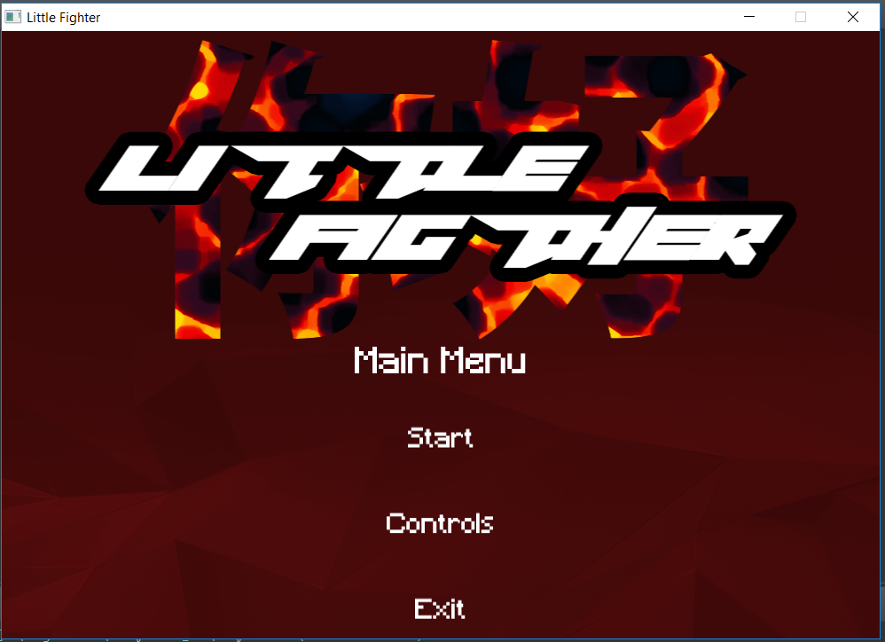

* 1. **Controls**

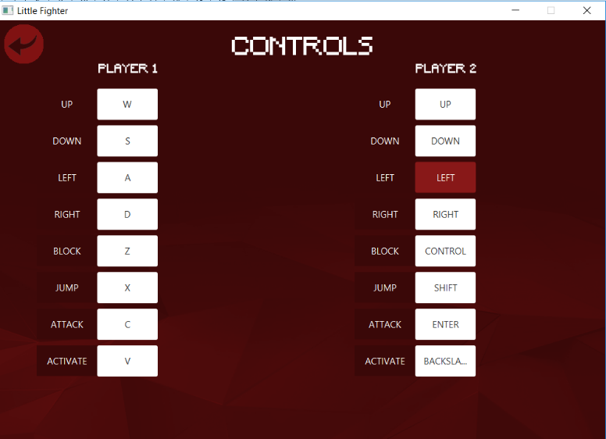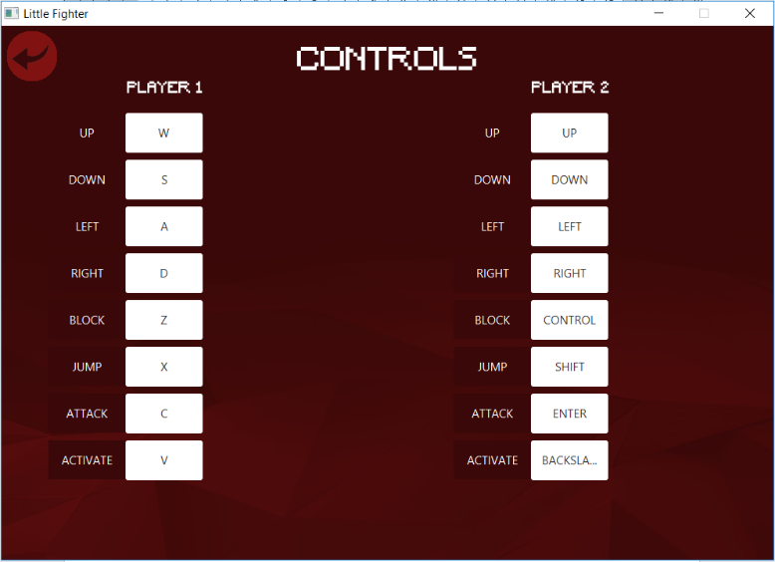ในการเลือกแก้ไขปุ่ม ให้คลิกที่ปุ่มที่ต้องการแก้ไข ปุ่มนั้นจะเปลี่ยนเป็นสี ให้กดปุ่มใดในคีย์บอร์ดก็ได้ หากเป็นคีย์ที่ใช้กับอันอื่นอยู่แล้วหรือไม่ใช่คีย์ที่ถูกต้อง ระบบจะไม่ทำอะไรและรอจนกว่าผู้เล่นจะใส่คีย์ที่ถูกต้องหรือคีย์เดิมเข้าไป

* 1. **Exit**

เกมจะปิดเพลงและ Threads อื่น ๆ ที่เปิดอยู่

* 1. **Start**

ผู้เล่นจะเข้ามาที่หน้เลือกตัวละคร โดย PlayerCard สองอันแทนผู้เล่นที่ 1 และ 2 ตามลำดับ โดยเลือกด้วยการใช้ปุ่ม Controls ต่าง ๆ ที่ตั้งค่าไว้

[Activate] เพื่อเลือกเล่น

[Left] / [Right] เพื่อเลือกตัวละคร

[Up] / [Down] เพื่อเลือกทีม

นอกจากนี้ยังสามารถเลือกบอทที่จะเล่นด้วยโดยกด AC/DC และตัวละครและทีมได้

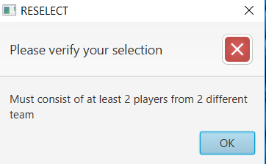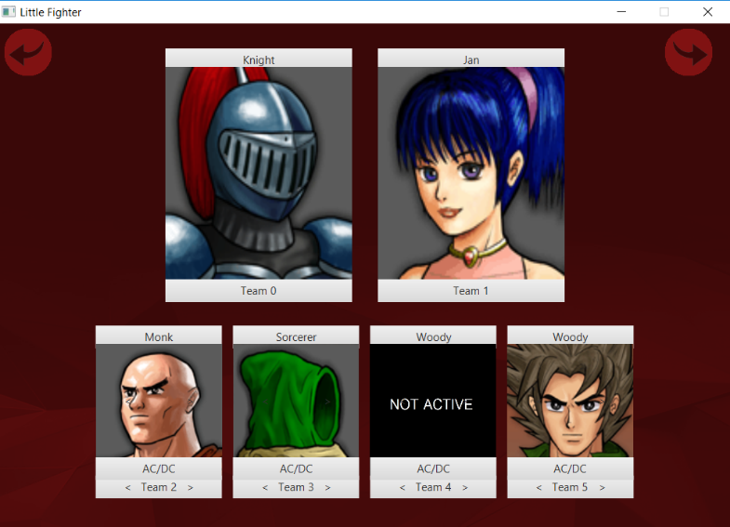เมื่อเลือกเรียบร้อยที่กดปุ่มบนขวาเพื่อเริ่มการต่อสู้สะท้านโลกันต์!

แต่! ถ้าหากมีผู้เล่นหรือทีมไม่เพียงพอ (น้อยกว่า 2) เกมจะขึ้นแจ้งเตือนจากการ Catch Exception ที่สร้างขึ้นเองอย่างละเอียดละเมียดละไม

เมื่อเริ่มเกมแล้ว ผู้เล่นสามารถควบคุมตัวละครได้ตามที่ตั้งค่าไว้

การเรียกใช้สกิลทำได้สองอย่าง

* Projectile = [Activate] + [Attack]
* 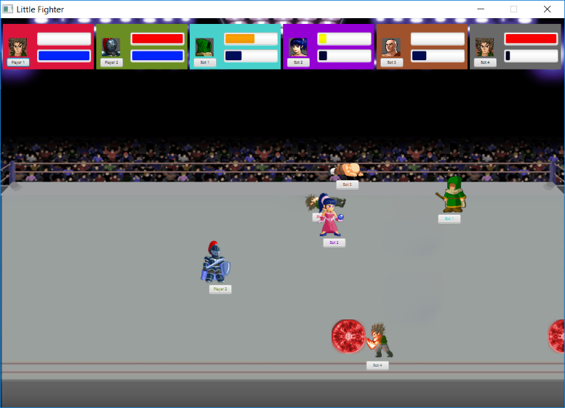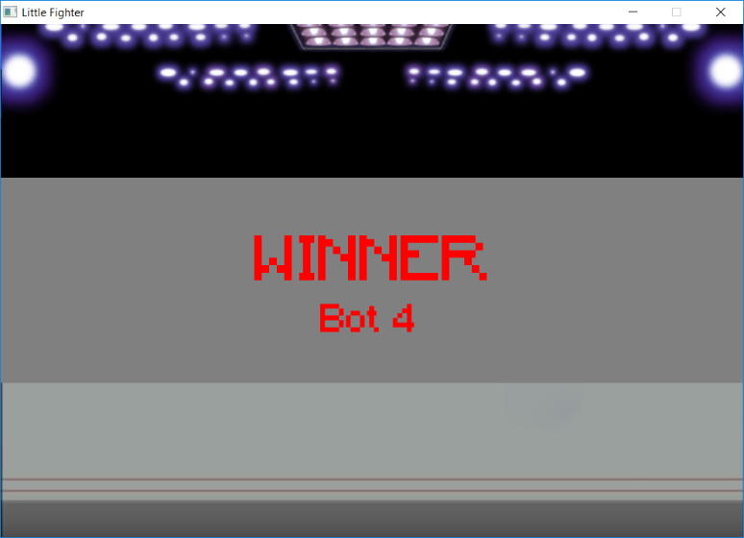Point Target = [Activate] + [Jump]

เมื่อจบเกม จะมีแถบสรุปผลการต่อสู้ ผู้เล่นสามารถคลิกที่แถบนี้เพื่อกลับไปยังเมนูหลัก

1. **Implementation**

3.1 Package entity.character

3.1.1 Class AllList

3.1.1.1 Field

|  |  |
| --- | --- |
| + Character[] charList | List ของตัวละในเกมทั้งหมด |
| + Players[] playerList | ลิสต์เก็บผู้เล่นในสังเวียนรวมถึงบอท สูงสุด 6 |
| + String[] teamcol | เก็บรหัสสีของทีม |
| + PlayCard[] playCardList | เก็บ PlayCard สำหรับหน้าเลือกตัวละคร |
| + TreeSet<KeyCode> kList | สำหรับรับค่าคีย์ที่ผู้เล่นกด |
| + ArrayList<Integer> al | เก็บ index ของ Player ที่ยัง Active อยู่ |
| + ArrayList<HMbar> hm | เก็บ HMBar ของตัวละคร |
| + ArrayList<ArenaChar> acc | เก็บ Playerใน Arena ในรูปแบบของ ArenaChar |
| + ArrayList<Skill> skill | เก็บ Skill ใน Arena |

3.1.1.3 Constructor

|  |  |
| --- | --- |
|  |  |

3.1.1.3 Method

|  |  |
| --- | --- |
| + void initAC | เริ่มสร้าง List ต่าง ๆ สำหรับแสดงผลใน Arena |
| + void initPlayers | เก็บ Player ไว้ใน playerList |
| + void initPlayCard | สร้าง PlayCard สำหรับหน้าเลือกตัวละคร โดยของเรียน initPlayers ก่อนเพื่อนำข้อมูลต่าง ๆ เข้ามาแสดงผล |
| + int hasWinner | เช็คว่ามีผู้ชนะหรือยัง |
| + void ProceedArena | เช็คว่ามี Players หรือ Teams พอที่จะเล่นหรือไม่ |
| + ArrayList<Players> checkWinner | คืนค่า List ผู้ชนะ |

3.1.2 Class Character

3.1.2.1 Field

|  |  |
| --- | --- |
| - ClassLoader CLASS_LOADER | สำหรับ Load Resource ใน Class นี้ |
| - String name | ชื่อ Character |
| - Image image | รูป Thumbnail |
| - Image jump | รูปตอนกระโดด |
| - Image block | รูปตอนบล็อค |
| - Image attack | รูปตอนโจมตี |
| - Image s1 | รูปตอนใช้ Skill 1 |
| - Image s2 | รูปตอนใช้ Skill 2 |
| - Image dead | รูปตอนตาย |
| - Image stand | รูปตอนยืน |
| - SkillDetail atk | SkillDetail ของการโจมตี |
| - SkillDetail skill1 | SkillDetail ของ Skill 1 |
| - SkillDetail skill2 | SkillDetail ของ Skill 2 |

3.1.2.2 Constructor

|  |  |
| --- | --- |
| + Character(String name, String url) | เก็บชื่อ และ url ของภาพไว้ เพื่อใช้ในการ Load รูปภาพท่าทางของ Character |

3.1.2.3 Method

|  |  |
| --- | --- |
| + SkillDetail getATK() | Getter of atk |
| + SkillDetail getSKILL1() | Getter of skill1 |
| + SkillDetail getSKILL2() | Getter of skill2 |
| + Image getJump() | Getter of jump |
| + String getName() | Getter of name |
| + Image getImage() | Getter of image |
| + Image getBlock() | Getter of block |
| + Image getAttack() | Getter of attack |
| + Image getSk1() | Getter of sk1 |
| + Image getSk2() | Getter of sk2 |
| + Image getDead() | Getter of dead |
| + Image getStand() | Getter of stand |

3.1.3 Class Players

3.1.3.1 Field

|  |  |
| --- | --- |
| - String name | ชื่อของ Player |
| - int cindex | Index ของ Character ใน AllList.charList |
| - int team | หมายเลขทีม |
| - int pNum | หมายเลข Player (1 2 คือคน) |
| - int jump | สถานะของการกระโดด |
| - boolean active | สถานะว่าเล่นได้ (ต่างกับสถานการตาย) |
| - int hp | จำนวนเลือด |
| - int mp | จำนวนมานา |
| - int posx | ตำแหน่งแกน x |
| - int posy | ตำแหน่งแกน y |
| - int posz | ตำแหน่งแกน z (เปลี่ยนแปลงตามการกระโดด) |
| - int bcd | ค่า Block cool down เมื่อ Player Block จะอยู่ได้นาน 10 ticks และ cool down 30 ticks |
| - int turn | สถานะหันขวา 1 ซ้าย -1 |
| - int status | 0 = normal  1 = blocked  2 = attack  3 = skill1  4 = skill2  5 = dead |
| - int timeout | จำนวน tick ที่ผู้เล่นจะทำอะไรไม่ได้ |

3.1.3.2 Constructor

|  |  |
| --- | --- |
| + Players(String name, int pNum, int team) | เก็บชื่อตัวละคร index และเลขทีม จากนั้นตั้งค่าต่าง ๆ เริ่มต้น โดย  hp=500, mp=100  สุมค่า posx และ posy เพิ่มเป็นตำแหน่งเริ่มต้น  posz=0, bcd=0, turn=1, jump=0, status=0, timeout=0 |

3.1.3.3 Method

|  |  |
| --- | --- |
| + void takeDamage(int dmg) | ลดเลือด ถ้าเลือดน้อยกว่าเท่ากับ 0 คือสิ้นชีพ |
| + void toggleActive() | ใช้เปลี่ยนค่า active ตอนเลือกตัวละคร |
| + void changeChar(int way) | เปลี่ยน Character |
| + void changeTeam(int way) | เปลี่ยน team |
| + void handleKey(KeyCode x) | Handle คีย์หน้าเลือกตัวละคร |
| + void move(int way,int wayy) | เปลี่ยนตำแหน่งตัวละคร |
| + int botMove() | เลือก action ของบอท |
| + void handleCommand() | Handle คีย์ใน Arena |
| + int getJump() | Getter of jump |
| + int getStatus() | Getter of status |
| + int getTimeout() | Getter of timeout |
| + void gameUpdate() | Update ค่า mp timeout posz jump และ bcd |
| + int getHp() | Getter of hp |
| + int getMp() | Getter of mp |
| + int getPosx() | Getter of posx |
| + int getPosy() | Getter of posy |
| + int getPosz() | Getter of posz |
| + int getTurn() | Getter of turn |
| + String getName() | Getter of name |
| + void setName(String name) | Setter of name |
| + int getCindex() | Getter of cindex |
| +void setCindex(int cindex) | Setter of cindex |
| + int getTeam() | Getter of team |
| + void setTeam(int team) | Setter of team |
| + int getpNum() | Getter of pNum |
| + void setpNum(int pNum) | Setter of pNum |
| + boolean isActive() | Getter of active |
| + void setActive(boolean active) | Setter of active |

3.2 Package entity.control

3.2.1 Class Control

3.10.4.1 Field

|  |  |
| --- | --- |
| + KeyCode[][] allkey | เก็บการคีย์ต่าง ๆ |
| int UP | ตำแหน่งของ UP |
| int DOWN | ตำแหน่งของ DOWN |
| int LEFT | ตำแหน่งของ LEFT |
| int RIGHT | ตำแหน่งของ RIGHT |
| int BLOCK | ตำแหน่งของ BLOCK |
| int JUMP | ตำแหน่งของ JUMP |
| int ATTACK | ตำแหน่งของ ATTACK |
| int ACTIVATE | ตำแหน่งของ ACTIVATE |
| int SETTING_PLAYER | สถานะเลือกตัวละคร |
| int SETTING_KEY | สถานะตั้งค่า |

3.3 Package main

3.3.1 Class Main extends Application

App Entry Point

3.10.4.1 Field

|  |  |
| --- | --- |
| + int SCREEN_WIDTH | ความกว้างจอ |
| + int SCREEN_HEIGHT | ความสูงจอ |

3.10.4.3 Method

|  |  |
| --- | --- |
| + void main(String[] args) | Entry Point |
| + void start(Stage primaryStage) | ตั้งค่าเริ่มต้นพร้อมไปที่หน้า Menu หลัก |

3.3.2 Class SceneManager

จัดการหน้าต่างๆ

3.10.4.1 Field

|  |  |
| --- | --- |
| - Stage primaryStage | Stage หลัก |
| - Scene menuScene | หน้าเมนู |
| - Scene controlScene | หน้า set control |
| - Scene charScene | หน้าเลือกตัวละคร |
| - Scene arenaScene | สมรภูมิรบ |

3.10.4.3 Method

|  |  |
| --- | --- |
| + void setMenuScene() | เปลี่ยนไปหน้าเมนูและ Initialize(สร้างใหม่ถ้ายังไม่มี) |
| + void setArena() | เปลี่ยนไปหน้าสมรภูมิและInitialize(สร้างใหม่ถ้ายังไม่มี) |
| + void setControlScene() | เปลี่ยนไปหน้า Set Control และInitialize(สร้างใหม่ถ้ายังไม่มี) |
| + void setCharSelectScene() | เปลี่ยนไปหน้าเลือกตัวละคร และInitialize(สร้างใหม่ถ้ายังไม่มี) |
| + void setStage(Stage primaryStage) | เปลี่ยน Stage |
| + Scene getControlScene() | เอา ControlScene ปัจจุบัน |
| + Scene getCharScene() | เอา CharScene ปัจจุบัน |

3.4 Package main.arena

3.4.1 Class Arena implements BackGroundMusic

สมรภูมิรบ

3.10.4.1 Field

|  |  |
| --- | --- |
| - ClassLoader CLASS_LOADER | สำหรับ Load Resource ใน Class นี้ |
| + Arena instance | สำหรับเรียก Instance ปัจจุบัน ใน global scope |
| MediaPlayer startMP | เครื่องเล่นเสียง Background |
| MediaPlayer transitionMP | เครื่องเล่นเสียง Transition |
| - Media START_SOUND | เสียง Background |
| + int arenaWidth | ความกว้างสนาม |
| + int arenaHeight | ความสูงสนาม |
| - Pane backgroundPane | Container หลัก |
| - ImageView iv | รูปพื้นหลัง |
| - Canvas resultCanvas | แสดงผู้ชนะ |
| - GraphicsContext gc | ใช้ร่วมกับ resultCanvas |
| - boolean fighting | Suppress Thread ที่ใช้ทำงานในสนามรบหากไม่ได้ทำสงครามอยู่ |

3.10.4.2 Constructor

|  |  |
| --- | --- |
| + Arena() | วาดทุกสิ่งอย่าง และจัดการสร้าง Thread ที่ไว้ Update และทำงานหลัก รวมถึงการ Hook Event |

3.10.4.3 Method

|  |  |
| --- | --- |
| + void hh(KeyCode k) | เพิ่มปุ่มที่กดเข้าไปใน Pool ของปุ่ม |
| + void ho(KeyCode k) | เอาปุ่มออกจาก Pool |
| + void newArena() | Reset ทุกอย่างและหยุดการ Suppress |
| + void addChild(Node e) | เพิ่ม Node ใหม่ใน Arena เช่น Skill |
| + void remChild(Node e) | ลบ Node ออกจาก Arena |
| + void startSound() | เล่นเพลง Background |
| + void stopSound() | หยุดเพลง Background |
| + CharComponent getInstance() | Return instance ปัจจุบัน |
| + Pane getBackgroundPane() | Return Container หลัก |

3.4.2 Class ArenaChar extends Pane

เป็น Component แสดงผลหลักของ Character บน Arena

3.10.4.1 Field

|  |  |
| --- | --- |
| - Players pp | Player ที่ Link ด้วย |
| - ImageView iv | แสดงภาพตัวละคร |
| - Button name | แสดงชื่อ Player |

3.10.4.2 Constructor

|  |  |
| --- | --- |
| + ArenaChar(Players p) | สร้างตัวละครบน Arena และใส่รูป |

3.10.4.3 Method

|  |  |
| --- | --- |
| + void gameUpdate() | Update การเคลื่อนไหวของตัวละคร ทุกอย่างทุกการกระทำ การหัน การ Block หรือการปล่อย Skill |

3.4.3 Class HMBar extends Pane

แถบผู้เล่น ที่ระบุ HP/MP ด้านบน Arena

3.10.4.1 Field

|  |  |
| --- | --- |
| - Players pp | Player ที่ Link ด้วย |
| - ProgressBar hp | แถบแสดง HP ที่เหลือ |
| - ProgressBar mp | แถบแสดง MP ที่เหลือ |
| - ImageView iv | แสดงภาพตัวละคร |
| - Button name | แสดงชื่อ Player |

3.10.4.2 Constructor

|  |  |
| --- | --- |
| + HMbar(Players p,int pos) | จัดการค่าต่างๆและ Set ตำแหน่งของ Component |

3.10.4.3 Method

|  |  |
| --- | --- |
| + void gameUpdate() | การ Update ในแต่ละ Frame |
| + void hpUpdateColor() | ปรับสีแถบ HP ตามปริมาณ |
| + void mpUpdateColor() | ปรับสีแถบ MP ตามปริมาณ |

3.5 Package main.charac

3.5.1 Class CharComponent implements BackGroundMusic

หน้าเลือกตัวละคร

3.10.4.1 Field

|  |  |
| --- | --- |
| - ClassLoader CLASS_LOADER | สำหรับ Load Resource ใน Class นี้ |
| + CharComponent instance | สำหรับเรียก Instance ปัจจุบัน ใน global scope |
| MediaPlayer startMP | เครื่องเล่นเสียง Background |
| MediaPlayer transitionMP | เครื่องเล่นเสียง Transition |
| - Media START_SOUND | เสียง Background |
| - Media TRANSITION_SOUND | เสียง Transition |
| - Pane backgroundPane | Container หลัก |
| - boolean active | Suppress Thread หากหน้าปัจจุบันไม่ใช่ Charcomponent |

3.10.4.2 Constructor

|  |  |
| --- | --- |
| + CharComponent() | วาดหน้าเลือกตัวละครรวมทั้งสร้าง Thread ที่ไว้ Handle การกดปุ่มและเปลี่ยนรูปตัวละครต่างๆ |

3.10.4.3 Method

|  |  |
| --- | --- |
| + void newRound() | เคลียร์ค่าเก่าให้พร้อมรับการเลือกตัวละครรอบใหม่ และหยุดการ Suppress Thread |
| + void hh(KeyCode k) | ผ่านการกดปุ่มลงไปให้Player จัดการ |
| - void drawBackground() | วาด Layout |
| + void startSound() | เล่นเพลง Background |
| + void stopSound() | หยุดเพลง Background |
| + void startTransitionSound() | เล่นเสียง Transition |
| + CharComponent getInstance() | Return instance ปัจจุบัน |
| + Pane getBackgroundPane() | Return Container หลัก |

3.5.2 Class PlayCard extends Pane

Character Card สำหรับ Player

3.10.4.1 Field

|  |  |
| --- | --- |
| Players player | Player ที่ link ด้วยปัจจุบัน |
| - Button Cname | Label ชื่อตัวละคร |
| - Button Team | Label Team |
| - ImageView iv | ภาพตัวละคร |

3.10.4.2 Constructor

|  |  |
| --- | --- |
| - PlayCard(Players p,double posx,double posy,double width,double height) | Set ค่าต่างๆและตำแหน่งของ Card ตามที่ได้รับ |

3.10.4.3 Method

|  |  |
| --- | --- |
| + void handleKey(KeyCode x) | ส่งค่าต่อไปให้ Player จัดการ |
| + void update() | เปลี่ยนรูป / ทีม / Active ตาม player ในแต่ละ Frame |

3.5.3 Class PlayCardBot extends Playcard

Character Card สำหรับ Bot สิ่งที่มีใน Playcard จะไม่เขียนที่นี่

3.10.4.1 Field

|  |  |
| --- | --- |
| - Button Cplus | เลื่อนตัวละครเป็นตัวด้านขวา |
| - Button Cminus | เลื่อนตัวละครเป็นตัวด้านซ้าย |
| - Button Teamplus | เพิ่มเลขทีม |
| - Button Teamminus | ลดเลขทีม |
| - Button Activate | เปิด/ปิด Bot |

3.10.4.2 Constructor

|  |  |
| --- | --- |
| + PlayCardBot(Players p,double posx,double posy,double width,double height) | สร้าง Card ตัวละครและวางตำแหน่งต่างๆตามที่ได้รับมา โดยโยนไปให้ Parent Class ด้วย |

3.6 Package main.controls

3.6.1 Class ControlsComponent implements BackGroundMusic

Control menu

3.10.4.1 Field

|  |  |
| --- | --- |
| - ClassLoader CLASS_LOADER | สำหรับ Load Resource ใน Class นี้ |
| + ControlsComponent instance | สำหรับเรียก Instance ปัจจุบัน ใน global scope |
| MediaPlayer startMP | เครื่องเล่นเสียง Background |
| MediaPlayer transitionMP | เครื่องเล่นเสียง Transition |
| - Media START_SOUND | เสียง Background |
| - Media TRANSITION_SOUND | เสียง Transition |
| - Pane backgroundPane | Container หลัก |
| - ArrayList<KeyComponent> list | เก็บตัวจัดการปุ่่มทั้งหมด |

3.10.4.2 Constructor

|  |  |
| --- | --- |
| + ControlsComponent() | สร้าง Menu คุมปุ่ม , วาด Layout , สร้าง component คุมปุ่มทุกปุ่ม และสร้าง Thread เพื่อรองรับการ Update |

3.10.4.3 Method

|  |  |
| --- | --- |
| + void startSound() | เล่นเพลง Background |
| + void stopSound() | หยุดเพลง Background |
| + void startTransitionSound() | เล่นเสียง Transition |
| + ControlsComponent getInstance() | Return instance ปัจจุบัน |
| + Pane getBackgroundPane() | Return Container หลัก |

3.6.2 Class ControlsHandler

จัดการ action ต่างๆของ control menu

3.10.4.3 Method

|  |  |
| --- | --- |
| + void moveToMenuScene() | เลื่อนกลับไปเมนูหลัก |

3.6.3 Class KeyComponent extends Pane

Panel Set Control ของแต่ละปุ่ม

3.10.4.1 Field

|  |  |
| --- | --- |
| - Button Keyname | Label ที่บอกชื่อ Action(ใช้เป็น Button เพราะจัด Center ง่าย) |
| - Button Keyvalue | Label ที่บอกKeyCode(ใช้เป็น Button เพราะจัด Center ง่าย) |
| - int player | บอกว่าปุ่มนี้จัดการ Player ไหน |
| - int key_number | บอกว่าปุ่มนี้จัดการ Action ไหน |

3.10.4.2 Constructor

|  |  |
| --- | --- |
| + KeyComponent(int player,int key_number,double width,double height,double posx,double posy,String lab) | สร้าง Component Set Control ต่อ 1 ปุ่ม โดยสามารถ Set ตำแหน่ง ผู้เล่น Label ได้เลย รวมถึง Hook event ต่างๆเสร็จในนี้ รวมทั้ง Thread ที่ไว้เปลี่ยน Control |

3.10.4.3 Method

|  |  |
| --- | --- |
| + int GetPlayer() | คืนค่าผู้เล่นที่ปุ่มคิดอยู่ |
| + int GetKey() | คืนค่าว่า Control นี้คุม action อะไร |
| + void update() | Update ทุกเฟรมเช่น โดนกดแล้วจะเป็นสีฟ้าจนกว่าจะมีคนมากด Cancel หรือปุ่มใหม่ |

3.7 Package main.exception

3.7.1 Class NotEnoughPlayersOrTeamsException

เป็น Exception ที่โวยวายหากเลือกผู้เล่นหรือทีมไม่ครบ

3.10.4.1 Field

|  |  |
| --- | --- |
| + long serialVersionUID | Serial |

3.10.4.2 Constructor

|  |  |
| --- | --- |
| + NotEnoughPlayersOrTeamsException(String message) | ผลิต Exception ด้วย message |

3.8 Package interfaces

3.8.1 Interface BackGroundMusic

เป็นเครื่องเตือนใจว่าห้ามลืม implement ระบบเสียง

3.10.4.3 Method

|  |  |
| --- | --- |
| + void startSound() | บังคับว่าต้องมีฟังชั่นเล่นเสียง |
| + void stopSound() | บังคับว่าต้องมีฟังชั่นหยุดเสียง |

3.9 Package main.menu

3.9.1 Class MenuComponent implements BackGroundMusic

เมนูหลัก

3.10.4.1 Field

|  |  |
| --- | --- |
| - ClassLoader CLASS_LOADER | สำหรับ Load Resource ใน Class นี้ |
| + MenuComponent instance | สำหรับเรียก Instance ปัจจุบัน ใน global scope |
| MediaPlayer startMP | เครื่องเล่นเสียง Background |
| MediaPlayer transitionMP | เครื่องเล่นเสียง Transition |
| - Media START_SOUND | เสียง Background |
| - Media TRANSITION_SOUND | เสียง Transition |
| - Pane backgroundPane | Container หลัก |
| - Canvas canvasVSMode | ปุ่ม Start |
| - Canvas canvasControls | ปุ่มปรับ Control |
| - Canvas canvasExit | ปุ่ม Exit |

3.10.4.2 Constructor

|  |  |
| --- | --- |
| + MenuComponent() | สร้าง Menu , Load เสียง และ วาดทุกอย่างบนเมนู |

3.10.4.3 Method

|  |  |
| --- | --- |
| + void startSound() | เล่นเพลง Background |
| + void stopSound() | หยุดเพลง Background |
| + void startTransitionSound() | เล่นเสียง Transition |
| + MenuComponent getInstance() | Return instance ปัจจุบัน |
| + Pane getBackgroundPane() | Return Container หลัก |

3.9.3 Class MenuHandler

จัดการ Action ต่างๆของเมนู

3.10.4.3 Method

|  |  |
| --- | --- |
| + void exit() | ออกจากเกม |
| + void moveToControlsScene() | เลื่อนไปหน้า Set Control |
| + void moveToGameScene() | เลื่อนไปหน้า เลือกตัวละคร |
| + void drawBorder(Canvas canvas, Color color) | Effect เมื่อลากเมาส์ไปเหนือปุ่ม |
| + void undrawBorder(Canvas canvas, String text) | เมื่อเอาเมาส์ออกให้กลับไปเมือนเดิม |

3.10 Package skills

3.10.3 Abstract Class Skill extends Pane

เป็น Parent Class ของสกิลทั้ง 2 แบบด้านบน โดยเป็น Pane ในตัว คือเป็น instance ของ graphic Skill บนหน้าจอด้วย

3.10.4.1 Field

|  |  |
| --- | --- |
| # int team | บอกว่าเป็น Skill ของทีมไหน จะไม่โดนทีมเดียวกันเอง |
| # int damage | พลังการโจมตี |
| # int turn | การหันของ Skill ซ้าย,ขวา |
| # int mana | Mana ที่ใช้ |
| # int posx | ตำแหน่งในสนามรบแกน X |
| # int posy | ตำแหน่งในสนามรบแกน Y |
| # int posz | ตำแหน่งในสนามรบแกน Z |
| # int rx | รัศมีการทำลายล้าง(สำหรับ PointSkill) หรือรัศมีการเช็คว่าโดนไหม(สำหรับ FloatSkill) ในแนวแกน X |
| # int ry | รัศมีการทำลายล้าง(สำหรับ PointSkill) หรือรัศมีการเช็คว่าโดนไหม(สำหรับ FloatSkill) ในแนวแกน Y |
| # int rz | รัศมีการทำลายล้าง(สำหรับ PointSkill) หรือรัศมีการเช็คว่าโดนไหม(สำหรับ FloatSkill) ในแนวแกน Z |
| # int tilldead | บอกว่าแสดง Effect ได้อีกกี่ frame ก่อนโดนลบทิ้ง |
| # int effdu | ระยะเวลา Effect ทั้งหมดก่อนโดนลบทิ้ง |
| # boolean blockable | สามารถ Block ได้หรือไม่ |
| # boolean dead | โดนสั่งว่า จะโดนลบในอีก tilldead frame หรือยัง |
| # boolean hit | โดนเป้าหมายหรือยัง(หาก Skill หลุดนอกกรอบ จะโดนสั่ง Dead แต่ไม่สั่ง Hit ทำงานไม่ซ้ำซ้อนกัน) |
| # Image body | ภาพ Skill หลังร่าย |
| # Image hitPic | ภาพ Skill หลังโดนเป้าหมาย |
| # ImageView iv | Component ไว้โหลดถาพ |
| # Media startsound | เสียงหลังร่าย |
| # Media hitsound | เสียงหลังโดนเป้าหมาย |

3.10.4.2 Constructor

|  |  |
| --- | --- |
| + Skill(int team,int damage,int turn,int mana,Image body,Image hitPic,int posx,int posy,int posz,int rx,int ry,int rz,boolean blockable,int effdu,Media startsound,Media endsound) | เก็บข้อมูลของ Skill ทั้งหมด พร้อมเริ่มเล่นเสียงขณะร่าย และ set ภาพเป็นภาพ Skill ตอนเริ่มร่าย |

3.10.4.3 Method

|  |  |
| --- | --- |
| + abstract boolean checkhit(Players p) | เช็คว่าสกิลโดนเป้าหมายหรือไม่ |
| + abstract void update() | การเปลี่ยนแปลงของสกิลทุก Frame |
| + boolean des() | เรียกเช็คได้ว่าควรจะลบ Skill นี้ออกจากหน้าจอและระบบ |
| + void sigDead() | บอก Skill ว่าโดนเป้าหมาย และให้เริ่มแสดง effect ตอนโดนเป้าหมาย |
| + boolean isdead() | เรียกเช็คว่าโดนเป้าหมายไปหรือยัง |

3.10.1 Class FloatSkill extends Skill

Skill ที่พุ่งไปข้างหน้าเรื่อยๆจนกว่าจะชนเป้าหมายหรือหมดระยะ ทุกอย่างที่มีใน Class Skill จะไม่ถูกเขียนที่นี่

3.10.4.1 Field

|  |  |
| --- | --- |
| - int range | ระยะมากสุดของ Skill |
| - int velo | ความเร็วในการพุ่งของ Skill |

3.10.4.2 Constructor

|  |  |
| --- | --- |
| + FloatSkill(int team,int damage,int turn,int mana,Image body,Image hitPic,int posx,int posy,int posz,int rx,int ry,int rz,boolean blockable,int range,int velo,int effdu,Media startsound,Media endsound) | เก็บข้อมูลโดยเรียก Parent Constructor + 2 field ด้านบน และเซ็ตตำแหน่งเริ่มต้นของ Skill บนจอ |

3.10.4.3 Method

|  |  |
| --- | --- |
| + boolean checkhit(Players p) | เช็คว่าใน Frame นั้น Skill โดน Player p หรือไม่ |
| + void update() | เซ็ตเหตุการที่ควรจะเกิดในแต่ละ Frame เช่นตำแหน่ง ลดเวลา effect เป็นต้น |

3.10.2 Class PointSkill extends Skill

Skill ที่อยู่กับที่ แต่โดนได้หลายผู้เล่นพร้อมกัน ทุกอย่างที่มีใน Class Skill จะไม่ถูกเขียนที่นี่

3.10.4.2 Constructor

|  |  |
| --- | --- |
| PointSkill(int team,int damage,int turn,int mana,Image body,Image hitPic,int posx,int posy,int posz,int rx,int ry,int rz,boolean blockable,int effdu,Media startsound,Media endsound) | เก็บข้อมูลโดยเรียก Parent Constructor และเซ็ตตำแหน่งเริ่มต้นของ Skill บนจอ และเริ่มมาให้แสดง effect พร้อมร่ายเลย ถือว่าโดนเป้าหมายทันที |

3.10.4.3 Method

|  |  |
| --- | --- |
| + boolean checkhit(Players p) | เช็คว่าใน Frame นั้น Skill โดน Player p หรือไม่ |
| + void update() | เซ็ตเหตุการที่ควรจะเกิดในแต่ละ Frame เช่นตำแหน่ง ลดเวลา effect เป็นต้น |

3.10.4 Class SkillDetail

เก็บข้อมูลของ Skill ที่กำหนด เพื่อให้ง่ายต่อการนำไปปล่อยใน Arena ขณะเล่น โดย Class นี้ไม่ใช้ Getters เนื่องจากตัวแปรเยอะจะทำให้ Code ดูรก และยากต่อการใช้งานมากกว่าการ Access โดยตรง

3.10.4.1 Field

|  |  |
| --- | --- |
| + ClassLoader CLASS_LOADER | ใช้ Load Resource สำหรับ Class นี้ |
| + int damage | พลังการโจมตี |
| + int mana | Mana ที่ใช้ |
| + int rx | รัศมีการทำลายล้าง(สำหรับ PointSkill) หรือรัศมีการเช็คว่าโดนไหม(สำหรับ FloatSkill) ในแนวแกน X |
| + int ry | รัศมีการทำลายล้าง(สำหรับ PointSkill) หรือรัศมีการเช็คว่าโดนไหม(สำหรับ FloatSkill) ในแนวแกน Y |
| + int rz | รัศมีการทำลายล้าง(สำหรับ PointSkill) หรือรัศมีการเช็คว่าโดนไหม(สำหรับ FloatSkill) ในแนวแกน Z |
| + int range | ศูนย์กลาง Skill (สำหรับ PointSkill) หรือ ระยะทางมากสุดที่เคลื่อนที่ได้(สำหรับ FloatSkill) |
| + int velo | ความเร็วในการเคลื่อนที่ของ FloatSkill |
| + int effdu | ระยะเวลาของภาพ effect หลังจาก Skill โดนเป้าหมาย |
| + boolean blockable | สามารถ Block ได้หรือไม่ |
| + Image body | ภาพสกิลตอนเริ่มร่าย |
| + Image hit | ภาพ effect เมื่อโดนเป้าหมาย |
| + Media startsound | เสียงขณะร่าย |
| + Media hitsound | เสียงขณะโดนเป้าหมาย |

3.10.4.2 Constructor

|  |  |
| --- | --- |
| SkillDetail(int damage,int mana,int rx,int ry,int rz,int range,int velo,boolean blockable,String folder,int effdu,String sfolder) | เก็บข้อมูลของ Skill ที่ได้รับ โดยหากเป็นภาพและเสียงจะ Load จาก Resource ไว้ใน Class นี้เลย |

